BỘ GIÁO DỤC VÀ ĐÀO TẠO

TRƯỜNG ĐH SƯ PHẠM KĨ THUẬT TP HỒ CHÍ MINH

KHOA ĐÀO TẠO CHẤT LƯỢNG CAO

BÁO CÁO ĐỒ ÁN 1

ĐỀ TÀI: GAME STACK JUMP

Sinh viên thực hiện: Lê Bá Huỳnh 16110095

Giảng viên hướng dẫn: Thầy Trần Công Tú

Thời gian thực hiện từ ngày 10/9/2018-2/11/2018

**MỤC LỤC**

Phần 1: GIỚI THIỆU 6

1. Game Stack jump là gì? 6

2. Mục tiêu đề ra 6

3. Phạm vi đề tài 6

Phần 2: ĐẶC TẢ, PHÂN TÍCH VỀ GAME STACK JUMP 7

1. Mô tả về game 7

2. Các chức năng 7

2.1 Chơi thử 7

2.2 Đăng nhập 7

2.3 Đăng ký 7

2.4 Thoát 7

3. Phân tích các thực thể 7

3.1 Thực thể 1:Nhân vật game 7

3.2 Thực thể 2:Các khung di chuyển 7

Phần 3: KẾ HOẠCH THỰC HIỆN DỰ KIẾN 8

Phần 4: GIAO DIỆN PHẦN MỀM VÀ MÔ TẢ CHỨC NĂNG 9

1. Giao diện ngoài: 9

2. Giao diện trong game: 11

Phần 4: LƯỢC ĐỒ CSDL 13

1. Bảng Tài khoản 13

2. Bảng Bộ Sưu tập cá nhân 14

3. Bảng Xếp hạng 14

Phần 5: THIẾT KẾ CODE 15

1. Các phương thức trong lớp NhanVat 15

2. Các phương thức trong lớp Khung 16

3. Các phương thức trong lớp BLDangNhap 16

4. Các phương thức trong lớp GamePlay 17

Phần 6: KẾT LUẬN 19

1. Mức độ hoàn thành 19

2. Các khó khăn gặp phải 20

3. Ưu,Nhược điểm của game 20

4. Ý tưởng phát triển 20

Tài liệu tham khảo: 21

**DANH MỤC CÁC HÌNH**

Hình 1:Giao diện ngoài 9

Hình 2: Form đăng nhập 10

Hình 3: Form quên mật khẩu 10

Hình 4: Form đăng ký tài khoản 11

Hình 5: Giao diện trong game 11

Hình 6: Test game 12

Hình 7: Kết thúc game 12

Hình 8: Lược đồ CSDL 13

Hình 9: Bảng tài khoản 13

Hình 10: Thiết kế bảng tài khoản 13

Hình 11: Bảng bộ sưu tập cá nhân 14

Hình 12: Thiết kế bảng bộ sưu tập 14

Hình 13: Bảng xếp hạng 14

Hình 14: Thiết kế bảng xếp hạng 14

Hình 15: Code về xử lí va chạm giữa nhân vật với khung trong GamePlay.cs 18

Hình 16: Code xử lí tăng khung cộng điểm và kết thúc game. 19

**DANH MỤC CÁC BẢNG**

Bảng 1. Kế hoạch công việc dự kiến 8

Bảng 2: Các lớp được sử dụng trong chương trình 15

Bảng 3: Các phương thức trong lớp NhanVat 15

Bảng 4: Các phương thức trong lớp Khung 16

Bảng 5: Các phương thức trong lớp BLDangNhap 16

Bảng 6: Các phương thức trong lớp GamePlay 17

# Phần 1: GIỚI THIỆU

## *1. Game Stack jump là gì?*

**-Hiện nay có rất nhiều game với đủ thể loại thu hút người chơi, trong số đó có Stack jump, một tựa game thể loại một chạm. Thể loại này tuy đơn giản nhưng lại rất thu hút người chơi và vô cùng thú vị.**

**-Stack jump là một sản phẩm của Voodoo, một nhà phát triển game một chạm kỳ dị với rất nhiều tựa game hay trong mục [5] của Tài liệu tham khảo mà bạn có thể tìm và trải nghiệm. Đa số các game của hãng để rất đơn giản và có tính năng mở khóa nhân vật, Stack jump cũng thế không hề thua kém các sản phẩm trước đó của hãng. Thậm chí nó còn mang lại cảm giác mới mẻ và vui nhộn hơn.**

-Tựa game này rất phù hợp cho việc giải trí, thư giản trong những lúc rảnh rỗi, mà không cần phải bận tâm suy nghĩ như các thể loại game khác.

-Bạn có thể tham khảo thêm về game qua mục [4] của Tài liệu tham khảo.

## *2. Mục tiêu đề ra*

-Xây dựng 1 game gần giống với Stack jump,có các chức năng như sau:

+Xây dựng hình ảnh nhân vật và các khung gạch,di chuyển hợp lí.

+Thiết kế giao diện dễ nhìn.

+Các tính năng của game kết nối với CSDL.

+Xây dựng các lớp đối tượng hợp lí.

## *3. Phạm vi đề tài*

-Là kiểu game một chạm, có giao diện hình ảnh và kết nối với cơ sở dữ liệu.

-Cách thức chơi game phải đơn giản, mọi thứ dễ dàng phù hợp cho người chơi thư giãn.

# Phần 2: ĐẶC TẢ, PHÂN TÍCH VỀ GAME STACK JUMP

***1. Mô tả về game***

-Game với cấu hình và giao diện đơn giản vì là kiểu game một chạm.

-Bạn sẽ điều khiển nhân vật lên xuống để xếp các khung gạch chồng lên nhau, càng lên cao tốc độ càng nhanh.

-Bạn sẽ có điểm thưởng qua từng mức độ. Và nếu bị khung gạch chạm phải bên hông thì bạn sẽ kết thúc game.

## *2. Các chức năng*

### 2.1 Chơi thử

-Trải nghiệm game không cần tài khoản.

-Không có các chức năng của việc đăng nhập tài khoản.

### 2.2 Đăng nhập

-Đăng nhập vào game với tài khoản đã có hoặc có thể đăng ký.

-Trải nghiệm game, được lưu điểm, mua nhân vật và được xếp hạng trên sever.

-Lấy lại mật khẩu nếu bạn quên mật khẩu.

### 2.3 Đăng ký

-Tạo tài khoản mới để chơi game

### 2.4 Thoát

-Thoát khỏi menu game.

## *3. Phân tích các thực thể*

### 3.1 Thực thể 1:Nhân vật game

-Là một picturebox

-Di chuyển lên xuống

### 3.2 Thực thể 2:Các khung di chuyển

-Các picturebox được tạo ra liên tục và di chuyển ngang.

-Nếu nhân vật chạm bên hông khung thì kết thúc game,chạm bên trên khung thì tiếp tục.

# Phần 3: KẾ HOẠCH THỰC HIỆN DỰ KIẾN

Bảng 1. Kế hoạch công việc dự kiến



# Phần 4: GIAO DIỆN PHẦN MỀM VÀ MÔ TẢ CHỨC NĂNG

## *1. Giao diện ngoài:*

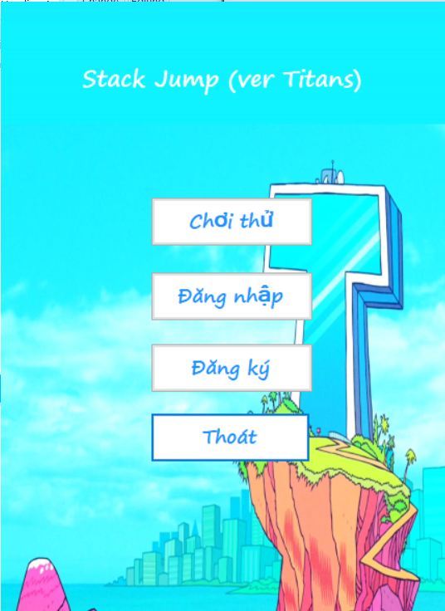

Hình 1:Giao diện ngoài

**1.1 Chơi thử**

-Được chơi game không cần tài khoản nhưng sẽ bị hạn chế một số chức năng như:

+Không được mua nhân vật.

+Không được lưu điểm.

+Không được xếp hạng trên sever.

-Click vào button để vào game.

**1.2 Đăng nhập**

-Click vào button  để vào form đăng nhập.

-Đăng nhập tài khoản đã có để vào game.

-Button **Đăng nhập** ở Hình 1 sau khi Click chuột:

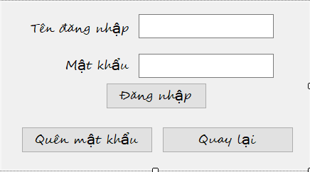

Hình 2: Form đăng nhập

-Button **Đăng nhập** ở Hình 2:Đăng nhập vào game

-Button **Quay lại ở Hình 2:** Quay lại Form ở như Hình 1

-Button **Quên mật khẩu** :

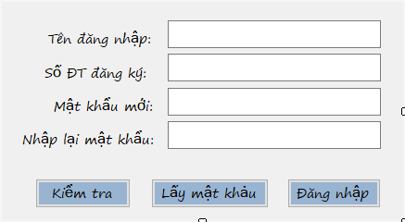

Hình 3: Form quên mật khẩu

+Dùng **Tên đăng nhập** và **Số điện thoại đã đăng ký** để lấy lại mật khẩu.

+Button  và  để thực hiện việc lấy lại mật khẩu.

+Button  để quay lại Form như Hình 1.

**1.3 Đăng ký**

-Click vào button  để đăng ký tài khoản nếu chưa có.

-Sau khi Click chuột:

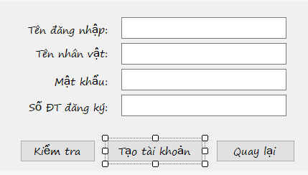

Hình 4: Form đăng ký tài khoản

+Button  để kiểm tra xem **tên tài khoản** và **tên nhân vật** đã tồn tại hay chưa.

+Button  để tạo tài khoản mới sau khi đã kiểm tra.

+Button  để quay lại Form như Hình 1.

**1.4 Thoát**

-Click vào button để thoát khỏi trò chơi.

## *2. Giao diện trong game:*

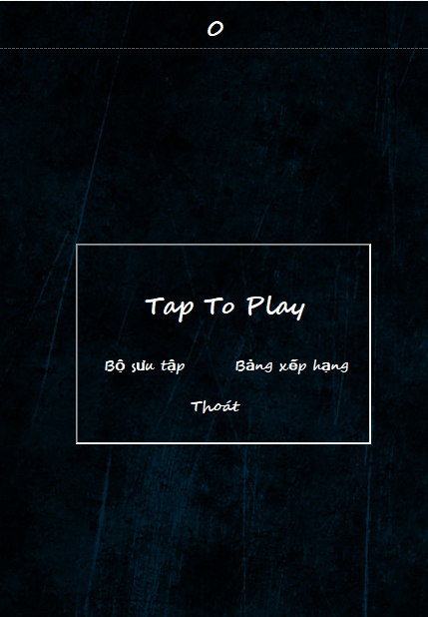

Hình 5: Giao diện trong game

-**Bộ sưu tập** và **Bảng xếp hạng** chỉ có đăng nhập tài khoản mới sử dụng được.

-**Thoát** để thoát hẳn khỏi trò chơi.

-Click **Tap To Play** để bắtđầu chơi game.

-Sau đó nhấn phím Space để di chuyển nhân vật lên xuống.

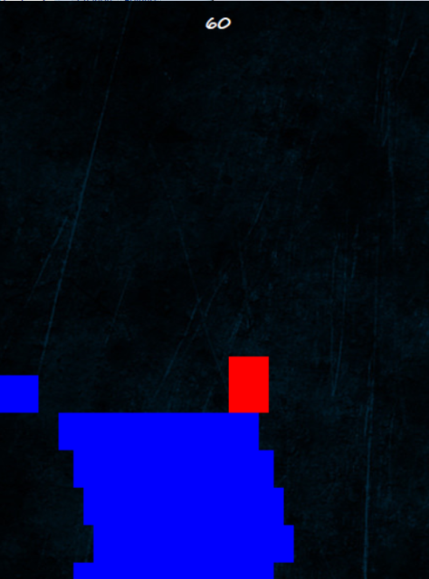

Hình 6: Test game

+Giao diện khi chơi:Màu đỏ là nhân vật,Xanh là khung di chuyển.

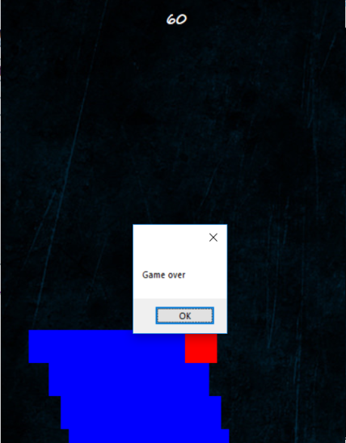

Hình 7: Kết thúc game

+Hình 7 là hình khi kết thúc game.

+Click ok trên sẽ xuất hiện giao diện như Hình 5.

# Phần 4: LƯỢC ĐỒ CSDL

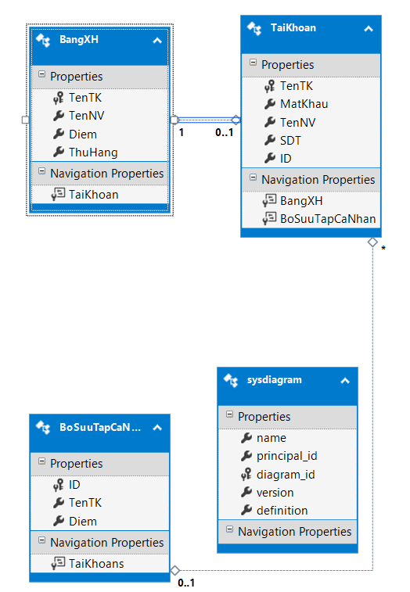

Hình 8: Lược đồ CSDL

## *1. Bảng Tài khoản*

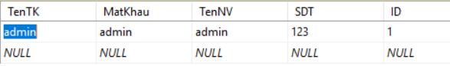

Hình 9: Bảng tài khoản

-Bảng có chức năng lưu tài khoản,lấy lại mật khẩu đã mất hoặc quên thông qua số điện thoại đã đăng ký,lưu ID các hình trong bảng bộ sưu tập.

-Với bảng thiết kế như Hình 10:

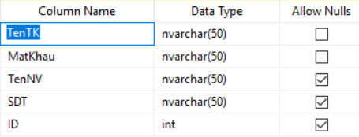

Hình 10: Thiết kế bảng tài khoản

## *2. Bảng Bộ Sưu tập cá nhân*

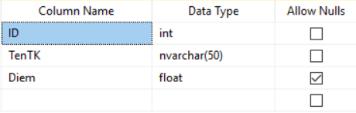

Hình 11: Bảng bộ sưu tập cá nhân

-Bảng dùng để lưu ID chứa hình ảnh nhân vật và điểm thành tích của từng tải khoản.

-Với bảng thiết kế như Hình 12:

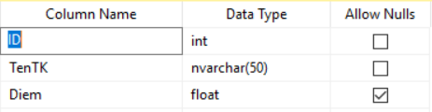

Hình 12: Thiết kế bảng bộ sưu tập

## *3. Bảng Xếp hạng*

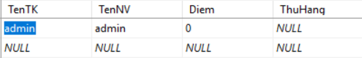

Hình 13: Bảng xếp hạng

-Bảng dùng để xếp hạng các tài khoản trong server.

-Với bảng thiết kế như Hình 14:

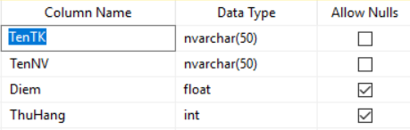

Hình 14: Thiết kế bảng xếp hạng

# Phần 5: THIẾT KẾ CODE

**-Các lớp được sử dụng trong chương trình:**

Bảng 2: Các lớp được sử dụng trong chương trình

|  |  |  |
| --- | --- | --- |
| TT | Tên Class | Mục đích |
| 1 | NhanVat | Tạo nhân vật game |
| 2 | Khung | Tạo khung là chướng ngại vật cho nhân vật hành động |
| 3 | BLDangNhap | Liên kết CSDL với các lớp trong Form |
| 4 | GamePlay.cs | Các hàm xử lí trong game |

## *1. Các phương thức trong lớp NhanVat*

Bảng 3: Các phương thức trong lớp NhanVat

|  |  |  |  |
| --- | --- | --- | --- |
| TT | Phương thức | Mục đích | Tên file, số thứ tự dòng chứa khai báo |
| 1 | **CreateNV(Form f)**  Input: f  Output: không có Pseudocode:không có vì đơn giản | Tạo nhân vật trong game | NhanVat.cs(33) |
| 2 | **Jump()**  Input: không có  Output: không có Pseudocode:không có vì đơn giản | Để di chuyển nhận vật lên xuống | NhanVat.cs(43) |

## *2. Các phương thức trong lớp Khung*

Bảng 4: Các phương thức trong lớp Khung

|  |  |  |  |
| --- | --- | --- | --- |
| TT | Phương thức | Mục đích | Tên file, số thứ tự dòng chứa khai báo |
| 1 | **TaoKhung(Form f)**  Input: f  Output: không có Pseudocode:không có vì đơn giản | Tạo khung chướng ngại vật | Khung.cs(59) |
| 2 | **RunKhung()**  Input: không có  Output: không có Pseudocode:không có vì đơn giản | Di chuyển khung | Khung.cs(53) |

## *3. Các phương thức trong lớp BLDangNhap*

Bảng 5: Các phương thức trong lớp BLDangNhap

|  |  |  |  |
| --- | --- | --- | --- |
| TT | Phương thức | Mục đích | Tên file, số thứ tự dòng chứa khai báo |
| 1 | **KiemTra(string TenDN, string MK, ref string err)**  Input:TenDN, MK  Output:True,False Pseudocode:không có vì đơn giản | Kiểm tra xem tài khoản có trong CSDL không để đăng nhập. | BLDangNhap.cs(12) |
| 2 | **KiemtraTK(string TenDN,string SoDT,ref string err)**  Input:TenDN,SoDT  Output:True,False  Pseudocode:không có vì đơn giản | Kiểm tra số điện thoại được đăng kí với tài khoản để lấy lại mật khẩu. | BLDangNhap.cs(33) |
| 3 | **KiemtraTKDK(string TenDN,string TenNV,ref string err)**  Input:TenDN,TenNV  Output:0,1,2  Pseudocode:không có vì đơn giản | Kiểm tra tài khoản đã có trong CSDL chưa để đăng kí tài khoản mới. | BLDangNhap.cs(55) |
| 4 | **LayMK(string TenDN,string MK,ref string err)**  Input:TenDN,MK  Output:True,False  Pseudocode:không có vì đơn giản | Lưu mật khẩu mới vào CSDL. | BLDangNhap.cs(81) |
| 5 | **ThemTK(string TenTK,string TenNV,string MK, string SDT, ref string err)**  Input:TenDN,TenNV,SDT,MK  Output:True,False  Pseudocode:không có vì đơn giản | Tạo tài khoản mới. | BLDangNhap.cs(94) |

## *4. Các phương thức trong lớp GamePlay*

Bảng 6: Các phương thức trong lớp GamePlay

|  |  |  |  |
| --- | --- | --- | --- |
| TT | Phương thức | Mục đích | Tên file, số thứ tự dòng chứa khai báo |
| 1 | **timerCreateBlock_Tick(object sender, EventArgs e)**  Input:sender,e  Output:khôngcó Pseudocode:không có vì đơn giản | Tạo khung mới,khởi động timer di chuyển khung | GamePlay.cs(79) |
| 2 | **TimerJump_Tick (object sender, EventArgs e)**  Input: sender,e  Output: khôngcó  Pseudocode:không có vì đơn giản | Cho nhân vật di chuyển lên xuống | GamePlay.cs(101) |
| 3 | **timerRunKhung_Tick(object sender, EventArgs e)**  Input: sender,e  Output: khôngcó  Pseudocode:không có vì đơn giản | Để di chuyển khung | GamePlay.cs(115) |
| 4 | **ChamTrenBlock(PictureBox PicBlock)**  Input: PicBlock  Output:True,False  Pseudocode:không có vì đơn giản | Va chạm phía trên giữa nhận vật với khung | GamePlay.cs(143) |
| 5 | **ChamPhaiBlock(PictureBox PicBlock)**  Input: PicBlock  Output:True,False  Pseudocode:không có vì đơn giản | Va chạm bên hông của khung và kết thúc game. | GamePlay.cs(156) |

**-Hình ảnh về code hàm xử lí va chạm:**

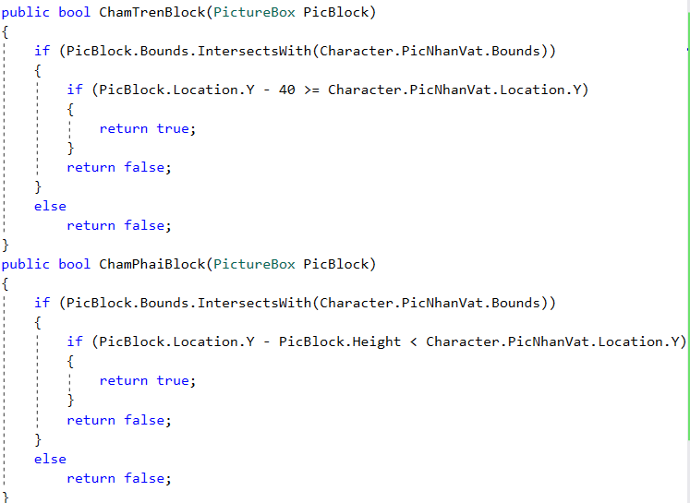

Hình 15: Code về xử lí va chạm giữa nhân vật với khung trong GamePlay.cs

+Đoạn code trên giúp xử lý va chạm giữa khung với nhân vật, va chạm trên để tiếp tục game, chạm bên để kết thúc game, là kiểu xử lý một chạm mấu chốt giúp game hoạt động.

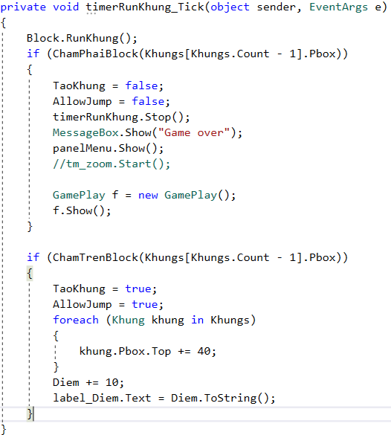

Hình 16: Code xử lí tăng khung cộng điểm và kết thúc game.

# Phần 6: KẾT LUẬN

## *1. Mức độ hoàn thành*

- Chọn đề tài, phân tích đề tài,tìm hiểu thực tế:100%

- Tạo và thiết kế CSDL:100%

- Thiết kế Form giao diện bắt đầu game:100%

- Code cho game:80%

+Còn chưa code được game mới mỗi khi kết thúc game.

- Thiết kế hình ảnh và cho dữ liệu vào Database:80%

+Thiếu hình ảnh cho nhân vật với khung.

- Kết nối CSDL vào Form và Code lại các đối tượng:80%

+Chưa lưu điểm vào CSDL trong bảng xếp hạng.

Mức độ hoàn thành:90%

## *2. Các khó khăn gặp phải*

-Code xử lý va chạm: ChamPhaiBlock(),ChamTrenBlock().

+Cách khắc phục:Tham khảo ý kiến của bạn bè, tìm hiểu thêm trên mạng các game có xử lý va chạm như vậy.

-Một số tính năng chưa code được: game mới mỗi khi kết thúc game.

+Đã khắc phục nhưng lại ảnh hưởng đến timer, gây giật lag.

## *3. Ưu,Nhược điểm của game*

-Ưu điểm:

+Có các tính năng đăng nhập, đăng ký tài khoản.

+Dễ chơi, chỉ dùng phím space để di chuyển nhân vật.

+Luyện khả năng phản xạ tốt.

+Giúp thư giản mỗi khi rảnh rỗi.

-Nhược điểm:

+Game còn chưa có hình ảnh nhân vật với khung.

+Chưa có tăng cấp level mỗi khi chơi.

+Chưa lưu điểm vào bảng xếp hạng trong CSDL được.

+Chưa có bảng xếp hạng trong sever của game.

## *4. Ý tưởng phát triển*

-Mỗi tài khoản đăng nhập sẽ có một bộ sưu tập nhân vật thông qua việc tích điểm để mở khóa nhân vật.

-Thiết kế hình ảnh nhân vật sinh động.

-Tăng cấp level và qua màn mỗi khi chơi

-Tạo ra bảng xếp hạng người chơi trong sever và có thưởng cho những người có thành tích tốt.

# Tài liệu tham khảo:

[1] <https://docs.microsoft.com>

[2] <https://www.youtube.com/watch?v=dAffRGx7lIA>

[3] <https://www.c-sharpcorner.com>

[4] <https://download.com.vn/ios/stack-jump-cho-ios/download>

[5] <https://www.voodoo.io/games>